«УТВЕРЖДАЮ»
Президент РОО Новосибирская областная Федерация бодибилдинга

С.А.Дмитриев

«01» июля 2025г

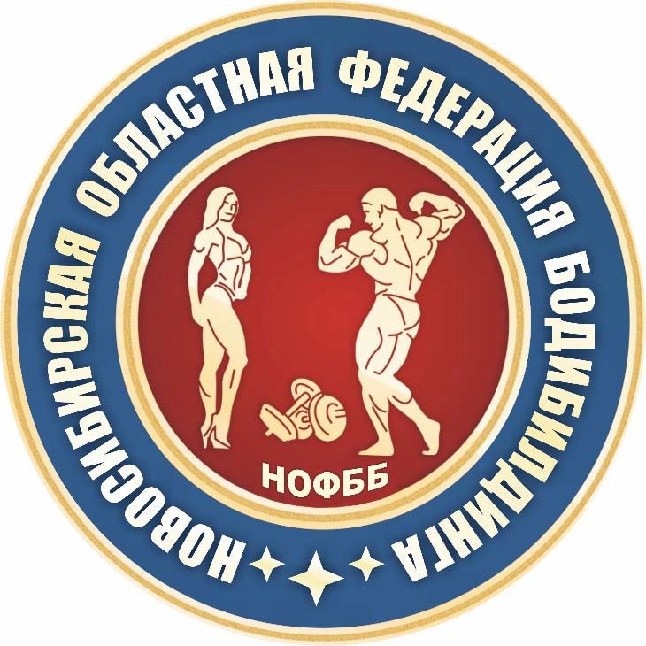

ПОЛОЖЕНИЕ

ЧЕМПИОНАТА

НОВОСИБИРСКОЙ ОБЛАСТИ
ПО БОДИБИЛДИНГУ

13.09.2025г.

НОВОСИБИРСК 2025

Цели и задачи
Спортивные соревнования «Чемпионат Новосибирской области по бодибилдингу» (далее - Соревнования), проводится с целью популяризации и развития бодибилдинга в городе Новосибирске и Новосибирской области и определения уровня физической подготовленности.
Основными задачами являются:
- укрепление здоровья и создание условий для активных занятий физической культурой и спортом;
- формирование здорового образа жизни;
- совершенствование форм организации массовой физкультурно- спортивной работы;
- пропаганда бодибилдинга среди молодежи;
- укрепление связей между командами других городов;
- выявление сильнейших спортсменов и команд.

Сроки и место проведения
Соревнования проводятся 13 сентября 2025 года в Клубе «Революция» (ДК им.Октябрьской революции, ул.Ленина 24, ст. метро «Площадь Ленина»)
13 сентября - день приезда участников
13 сентября – день соревнований, день отъезда.
Регистрация проводится 13 сентября 2025 года с 9.00 до 12.00 в клубе

«Революция» (ДК им.Октябрьской революции, ул.Ленина 24, ст. метро
«Площадь Ленина»).

Начало соревнований – в 15.00
Проезд, питание и суточные за счет командирующих организаций.

Организация и руководство соревнованиями
Общее руководство проведением соревнований осуществляет Новосибирская областная федерация бодибилдинга
Непосредственное руководство – СУДЕЙСКАЯ КОЛЛЕГИЯ.
ГЛАВНЫЙ СУДЬЯ – Сергей Дмитриев (г.Новосибирск)
КООРДИНАТОР – Александр Антишин (г. Новосибирск)
ГЛАВНЫЙ СЕКРЕТАРЬ – Юлия Молчанова (г. Новосибирск)
СУДЬЯ-КОММЕНТАТОР – Сергей Дмитриев, Дарья Мануйленкова (г.Новосибирск)

Участники соревнований
Соревнования проводятся в следующих категориях и номинациях:
В соревнованиях принимают участие спортсмены трех возрастных групп: юниоры до 23 лет, взрослые – старше 23 лет, мастера – старше 35 лет.
Соревнования проводятся в следующих категориях и номинациях:
1. Фитнес - эстетический дебют – Абсолютная категория
2. Бодибилдинг юниоры до 23 лет – Абсолютная категория
3. Фитнес - эстетический юниорки до 23 лет – Абсолютная категория
4. Классический бодибилдинг - Абсолютная категория
5. Пляжный бодибилдинг - Абсолютная категория
6. Бодибилдинг мужчины - Абсолютная категория
7. Фитнес- эстетический мастера до 166 см
8. Фитнес- эстетический мастера св. 166 см
9. Бодифитнес – Абсолютная категория
10. Фитнес - эстетический – до 162 см.
11. Фитнес - эстетический – до 166 см.
12. Фитнес - эстетический – до 169 см
13. Фитнес - эстетический – свыше 169 см.
14. Фит-модель (женщины) - Абсолютная категория
15. Велнес-фитнес – Абсолютная категория
16. Классик-физик – Абсолютная категория

Итого: 16 категорий и 1 абсолютное первенство.
Абсолютное первенство проходит в номинации «Фитнес-эстетический» и «Фитнес-эстетический мастера». ЮНИОРЫ и ЮНИОРКИ могут соревноваться в старшей возрастной группе своей категории (номинации), если они заняли 1-3 места в категориях (номинациях) своей возрастной группы. Номинация ДЕБЮТ может соревноваться в ростовой категории, если заняли 1-3 места в номинации.

Основанием для допуска к соревнованиям по медицинским заключениям является заявка (Приложение №1) с отметкой «Допущен» напротив каждой фамилии участника, с подписью врача по лечебной физкультуре или врача по спортивной медицине и заверенной личной печатью, при наличии подписи с расшифровкой Ф.И.О. врача в конце заявки, заверенной печатью медицинской организации, имеющей лицензию на осуществление медицинской деятельности, перечень работ и услуг, который включает лечебную физкультуру и спортивную медицину (возможна медицинская справка о допуске к соревнованиям, подписанная врачом по лечебной физкультуре или врачом по спортивной медицине и заверенная печатью медицинской организации, отвечающей вышеуказанным требованиям).
Количество участников от региона либо организации неограниченно. Главный судья имеет право изменить количество категорий.

Спортсмены на взвешивании должны предоставить паспорт и медицинскую справку о допуске к соревнованиям, качественную фонограмму, записанную единственным треком на флеш-носителе. Спортсмены и судьи должны иметь костюмы, соответствующие правилам IFBB.
Участники, обладатели спортивных званий по бодибилдингу должны предъявить на взвешивании подтверждающие документы.

Условия приема участников
Предварительные заявки на участие в СОРЕВНОВАНИЯХ (включая представителей, судей, и экстра-делегатов) принимаются до 12-00 (московского
времени) 05 сентября 2025г. ЗАЯВКИ ПРИНИМАЮТСЯ ТОЛЬКО ОТ РУКОВОДИТЕЛЕЙ РЕГИОНАЛЬНЫХ ФЕДЕРАЦИЙ! Спортсмены, представляющие Новосибирскую область отправляют свои заявки лично Президенту Федерации на почту dmitriev-nofbf@mail.ru.

Размещение спортсменов, судей и представителей – за счёт командирующих организаций.
Сборные команды регионов должны иметь заявку на участие в СОРЕВНОВАНИЯХ с визой врача и подписью руководителя региональной федерации, отвечающего за достоверность информации.
Без заявки команды к соревнованиям не допускаются.

Стартовыевзносы:
- Для участников - 3000 рублей.
- Для тренеров, представителей и экстра-делегатов (с правом прохода за кулисы) – 2000 рублей
- Переход из одной категории (номинации) в другую не в возрастной группе -
дополнительно 2000 рублей
- Переход в категории (номинации) в рамках возрастных групп (из новичков в юниорки, мастера и ростовую) без учёта попадания в ТОП-3 – дополнительно 1500 рублей.

Примечание: Оплатив доп.взнос заранее, участница имеет право выступать в любой возрастной группе, независимо от занятого ей места в предыдущей номинации.

Определениепобедителей
Победитель в соревнованиях определяется, согласно правилам, по наименьшей сумме мест. При равном количестве мест победитель определяется по правилам IFBB.

Награждение
Победители и призеры награждаются кубками, медалями, дипломами и призами от партнеров и спонсоров.
В категориях разыгрываются 16 комплектов медалей.

Финансовые расходы и расчеты
Расходы, связанные с организацией соревнований, награждением, арендой, трансфером, рекламой несет РОО НОФББ.
Прием стартовых взносов осуществляет РОО НОФББ. Средства, полученные от приема стартовых взносов расходуются согласно п.2.4 Устава РОО НОФББ.

Заявки
Заявки на участие в соревнованиях принимаются по е-mail: dmitriev-nofbf@mail.ru
ЗАЯВКИ ПРИНИМАЮТСЯ ТОЛЬКО ОТ РУКОВОДИТЕЛЕЙ РЕГИОНАЛЬНЫХ
ФЕДЕРАЦИЙ! Спортсмены, представляющие Новосибирскую область отправляют свои заявки лично организаторам соревнований на почту dmitriev- nofbf@mail.ru
Телефоны для справок:
8(383) 299 56 02 – РОО НОФББ

WhatsApp, Telegram:
8 951 383 04 69 - Президент РОО НОФББ Сергей Дмитриев
8 913 797 99 27 - Вице-президент РОО НОФББ Александр Антишин

X.Обеспечение безопасности участников и зрителей соревнований
Соревнования проводятся на объектах спорта, отвечающих требованиям соответствующих нормативных правовых актов, действующих на территории РФ и направленных на обеспечение общественного порядка и безопасности участников и зрителей. Ответственность за безопасность участников соревнований во время проведения спортивного мероприятия возлагается на главного судью соревнований.

XI. Ответственность
Ответственность за нарушение правил ФББР по поводу участия в соревнованиях альтернативных организаций на сайте: http://fbbr.org/2018/1615. Соревнования, которые проходят под эгидой ФББР, включены в календарный план соревнований ФББР см. www.fbbr.org, раздел Календарь соревнований. Справки по телефону: +7 (953) 149-98-09 или по эл.почте: info@fbbr.org.

НАСТОЯЩЕЕ ПОЛОЖЕНИЕ ЯВЛЯЕТСЯ ВЫЗОВОМ НА СОРЕВНОВАНИЯ

Все спортсмены, принимающие участие в официальных спортивных соревнованиях по бодибилдингу должны пройти онлайн-курс "Антидопинг" на образовательной
платформе РАА "РУСАДА" - https://course.rusada.ru с получением сертификата, который в обязательном порядке необходимо предъявить на комиссии по допуску (взвешивании/ измерении роста).

